«Организация проектной деятельности старших дошкольников посредством занятия оригами»

Многое должен знать и уметь ребенок, вступая в незнакомую, но такую притягивающую школьную жизнь. Подготовить ребенка к этому важному моменту поможет ОРИГАМИ – искусство, близкое ему и доступное. Не перечислить всех достоинств оригами в развитии ребенка. Доступность бумаги как материала, простота её обработки привлекают детей. Они овладевают различными приемами и способами действий с бумагой, такими, как сгибание, многократное складывание, надрезание, склеивание. Оригами развивает у детей способность работать руками под контролем сознания, совершенствуется мелкая моторика рук, точные движения пальцев, происходит развитие глазомера. Оригами способствует концентрации внимания, развивает конструктивное мышление, знакомит с основными геометрическими фигурами, активизирует мыслительные процессы, совершенствует трудовые умения и многое другое (Т.И.Тарабарина).
В своей работе с детьми я особое внимание уделяю занятиям «Оригами».
Проводя занятия оригами по традиционной технологии, я обратила внимание на то, что поэтапное складывание фигурок, поделок в стиле оригами не предполагает самостоятельности мышления, творческого поиска. На сегодня важной проблемой является формирования личности, которая способна к самостоятельности, к самоорганизации, умеющая вести диалог, отстаивать свое мнение, свои права, готовая к сотрудничеству. Поэтому традиционная технология обучения теряет свою силу и на современном этапе обучения целесообразно использовать проектную деятельность.
Мной было принято решение - объединить два направления: оригами и метод проектов, чтобы внести новизну и практическую значимость, создать стихию заинтересованности, поиска, творчества, сотрудничества. Поэтому я поставила перед собой цели: организацию совместного поиска решения поставленной задачи и развитие творческого потенциала. Как говорил И.Г. Песталоцци: «Мои ученики будут узнавать новое не от меня; они будут открывать это новое сами. Моя главная задача-помочь им раскрыться, развивать собственные идеи».
Свой основной прием я называю «Игрушка-трансформер». Такое понятие для детей доступно, т.к. на современном рынке много игрушек с таким названием и смысл, а также принцип трансформации знаком детям. Трансформер - это фигура, которую легко можно слегка изменить и превратить в абсолютно новую модель. А значит, каждая новая фигура может быть «обыграна» самостоятельно. После складывания очередной фигурки, я ставлю перед детьми цель:
1. Найди новый образ.
2. Как сделать, используя только такую деталь, кукольный театр.
3. Можно ли сделать картину или открытку, используя только такую деталь? и т.п.
После поставленной цели дети всматриваются в получившую фигурку, поворачивают, сгибают, отгибают какую-то часть для того чтобы найти новый образ. После полученного результата детям предлагается занести в карту или зарисовать схему, составить алгоритм изготовления «Трансформера», т.о. в процессе проектной деятельности использование моделирования позволяет осмыслить и систематизировать, полученные знания, воспитанники овладевают символической деятельностью. После анализа своих открытий воспитанники индивидуально, в парах, в группах по желанию реализуют поставленную перед ними цель, задачу или реализовывают совершенно новое творческое открытие.
Основным результатом применения проектной деятельности является осознание воспитанниками ценностей совместного труда, умениями организовать, спланировать и осуществить свои идеи в реальности.
Таким образом, я считаю, что разработанный мной путь реализации проектной деятельности посредством оригами дает положительный результат в развитии воспитанников. Дети стали более инициативны, творчески активны, научились определять возможные методы решения проблемы с помощью взрослого, а затем самостоятельно, развиваются познавательные способности.
Детские работы высоко оцениваются сотрудниками детского сада, родителями и воспитанниками других групп. Для воспитанников младших групп по данному виду деятельности были созданы игрушки для настольного театра «Курочка с цыплятами», «Собака со щенком» (двухтрубный кораблик), для пальчикового театра сказка «Теремок» (стаканчик), маски для драматизаций (мордочка собачка) и т.п.

Пример организации НОД с использованием приема
«Игрушка-трансформер»
Подготовительная к школе группа
Неделя «Мы волшебники»
Тема: «Кораблик - трансформер»
Образовательная область: «Художественно-эстетическое развитие»
Цель: способствовать накоплению у детей опыта трансформации изделия, выполненного в стиле оригами.
Задачи:
Образовательные: создать условия для нахождения представлений о свойствах бумаги, о способах получения нужной информации.
Развивающие: развивать умения планировать свою деятельность, развивать поисковую деятельность, воображение, творческие способности, делать выводы.
Воспитательные: способствовать развитию умения договариваться, выслушивать чужое мнение.
Виды деятельности: поисковая, продуктивная, коммуникативная.
Формы организации: фронтальная, подгрупповая, индивидуальная.
Формы реализации детских видов деятельности: создание проблемной ситуации, ее решение, творческая работа.
Оборудование: в уголке «оригами» схемы, набор различных видов бумаги, на каждого ребенка цветные квадраты разного размера (по 2), цветной картон, белый картон, клей, карандаши, яйца от киндер-сюрприза(для подставки)
Предварительная работа: изготовление поделок в стиле оригами, работа по инструкциям, схемам. Беседа «Коллекционирование, что это такое?»
ХОД ОД

Деятельность воспитателя. | Деятельность детей.
Вводная часть
Воспитатель и дети приветствуют друг друга. | Дети стоят полукругом
В группу заходит Знай-ка.- заранее подготовленный ребенок.  Знайка: Здравствуйте, ребята!  Воспитатель: Здравствуй! У тебя такой задумчивый вид? Что - то тебя беспокоит?  Знайка: понимаете, я коллекционирую игрушки – трансформеры. Мне Незнайка подарил вот этот кораблик. (показывает кораблик выполненный в технике оригами). Я не могу понять, причем тут трансформер.  Воспитатель: А может, мы поможем тебе разобраться? Поможем?  А ты Знайка, присоединяйся к нам, вместе мы постараемся найти решение.  Ребята, сможем ли мы помочь? Как? Как вы думаете, что это за кораблик? Из чего он сделан? Что за техника, в которой выполнен кораблик? Почему Незнайка думает, что это трансформер ?  Что такое трансформер? | Отвечают  Отвечают на вопросы, выдвигают предположения.
Основная часть
Что нам потребуется?  Но какая бумага?  Что еще нам потребуется кроме бумаги?  Где мы с вами можем найти такие схемы?  Что будем делать сначала?  Что будем делать затем?  Воспитатель предлагает выбрать необходимые материалы для дальнейшей работы  Все ли у нас есть для предстоящей работы?  Давайте проанализируем?  Конструирование «Двухтрубный кораблик»  Ребята кораблики мы с вами сложили, но трансформера еще у нас нет?  Что такое трансформер?  Что нужно сделать, чтобы получить, что-то новое?  Что такое трансформер?  Может, попробуем кораблик покрутить? Что-то отогнуть?  Молодцы, ребята! Но нам надо создать игрушку или что-то для коллекции.  Воспитатель делит детей на несколько групп, в зависимости от замысла детей.  « Создаем экспонаты для коллекции».  (аппликация или фигурки крепим на яйце от киндер-сюрприза)  Молодцы ребята! Как много интересных идей у вас получилось! | Отвечают «Бумага»  Для «оригами».  Схема изготовления кораблика.  Отвечают «В книге, в уголке «Оригами», спросить у кого – нибудь, в компьютере»  Обсуждают пути решения.  Выбирают специальную бумагу для оригами (оставляют бумажные салфетки, оберточную бумагу газеты, т.к. она мягкая), клей, ножницы и т.д. Кладут на  стол.  Садятся за столы.  Отвечают «Бумага, для кораблика, схема, чтобы его правильно сложить, клей, чтобы создать картину, карандаши , чтобы что-то дорисовать, если потребуется».  Используя схем, дети складывают кораблик.  Высказывают предположения.  Проводят поисковую деятельность. Высказывают свои предположения.  Д/И «На что стало похоже»  Дети пробуют трансформировать кораблик. (в подгруппах, парах и индивидуально)  Д/И «На что стало похоже»  Высказывают предположения.  Выбирают решение.  Выполняют по собственному замыслу.  Рассматривают поделки.
Заключительная часть
Ребята понравилось вам изготавливать трансформеры?  Ребята давайте составим схемы для Знайки и для себя , чтобы не забыть, как получились трансформеры.  Знайка: Спасибо, ребята, вы мне очень помогли. | Ответы детей  Заполняют схему.  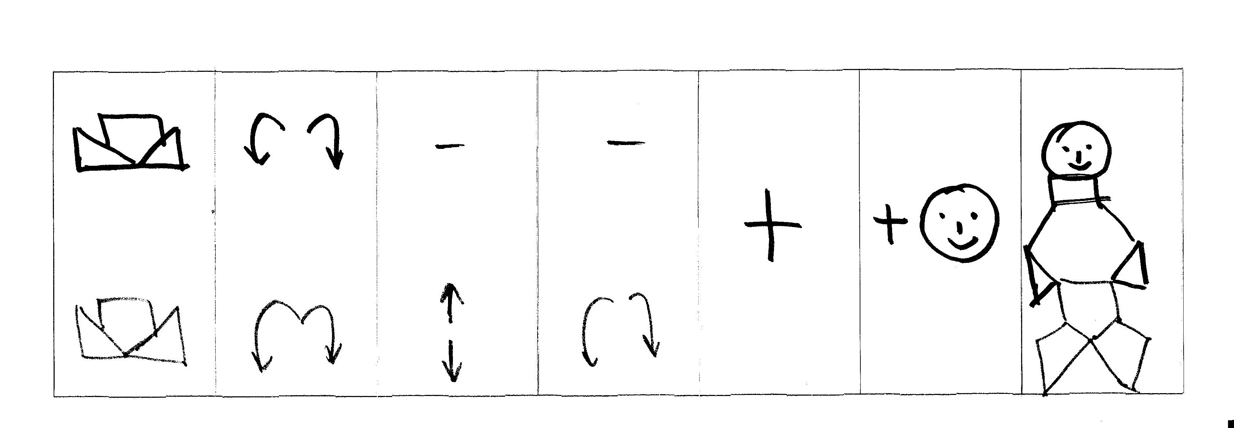

Выставка детских работ.

